#### 6 Б класс

#### Новости

**Разговоры о важном - "День труда. Мир профессий"**

25 апреля 2023, 09:00

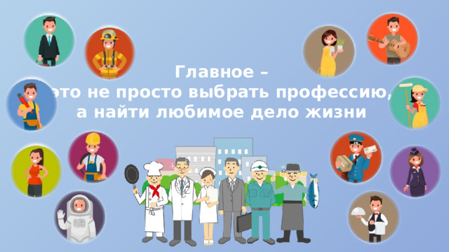

24 апреля на очередном Разговоре о Важном мы поговорили, о предстоящем Празднике Весны и Труда, провели беседу об особенностях созидательного труда, обсудили вопросы, связанные с выбором будущей профессии. Занятие позволяет расширить представление детей о значении труда в жизни общества, о профессиях; содействовать воспитанию уважительного отношения к представителям разных профессий и результатам их труда. В ходе беседы обучающиеся узнали, как найти свое любимое дело жизни и в чем особенность созидательного труда. Поэтому,  
так важно уже сейчас начинать знакомство с миром профессий.

**Тема: «Разговора о важном» была посвящена «ДНЮ ПАМЯТИ О ГЕНОЦИДЕ СОВЕТСКОГО НАРОДА НАЦИСТАМИ И ИХ ПОСОБНИКАМИ»**

18 апреля 2023, 09:00

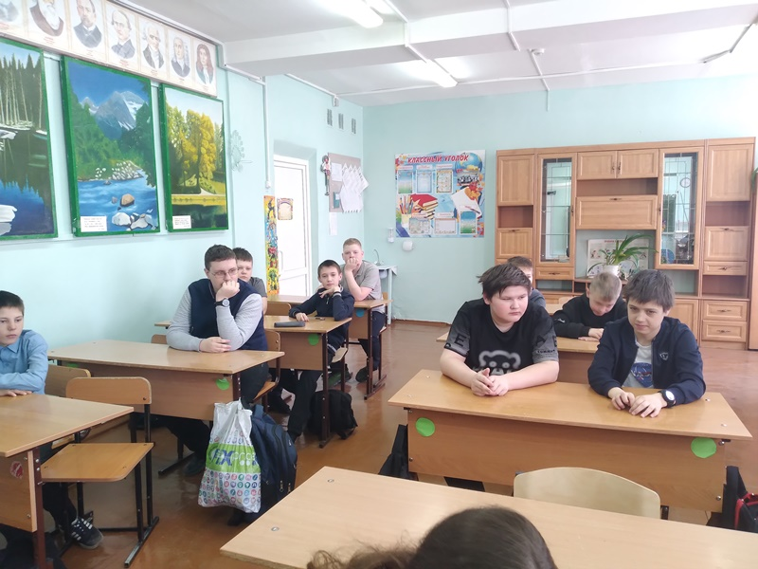

Цель занятия: формирование у обучающихся понимания необходимости сохранения исторической памяти и преемственности поколений на примере истории геноцида мирных  советских граждан со стороны нацистов и их пособников в годы ВОВ (1941 – 1945 гг).

19 апреля день особенный – это День единых действий в память о геноциде советских граждан. В этот день мы не просто вспоминаем о тех трагических днях, мы объединяемся в борьбе с любыми проявлениями нацизма и геноцида. Преступления бывают против человека, а могут быть против всего народа. В ходе занятия дети просмотрели видеоролики о концлагерях, о нюрнбергском процессе, презентации о мемориалах «Саур – могила», «Аллея ангелов», «Змеевская балка».

**Разговоры о важном - «День космонавтики. Мы первые»**

13 апреля 2023, 09:00



10 апреля состоялся классный час, посвященный Дню космонавтики.  
В ходе разговора ребята познакомились с историей советской и российской   
космонавтики. Посмотрели видеоролики о развитии современной космонавтики в   
России.  
Поиграли в интеллектуально-развлекательную игру и проверили свои знания в   
области космонавтики.

**Тема: «Разговора о важном» была посвящена Дню Земли**

13 апреля 2023, 09:00

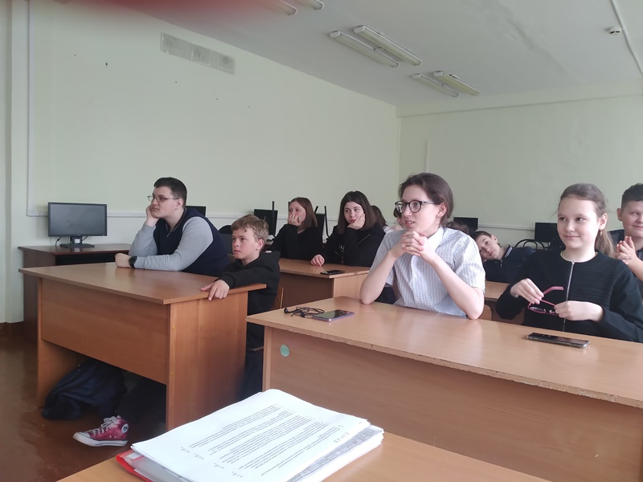

Наш разговор о важном мы посвятили теме, которая затрагивает каждого из нас, всех людей, населяющих нашу планету Земля, наш общий дом.  
Обучающиеся познакомились с технологиями переработки отходов в России. Выполнили интерактивные задания, направленные на формирование эко привычек: разделение отходов и замену одноразовых предметов потребления на многоразовые.

Познакомились с экологическими акциями и проектами.  
В беседе-обсуждении и при просмотре видео, ребята обратили внимание на то, что бережное отношение к окружающей среде напрямую связано с нашим здоровьем.           И как мы заботимся о своем здоровье, точно так же мы должны ежедневно заботиться о природе.

**Фотографии и видео**

[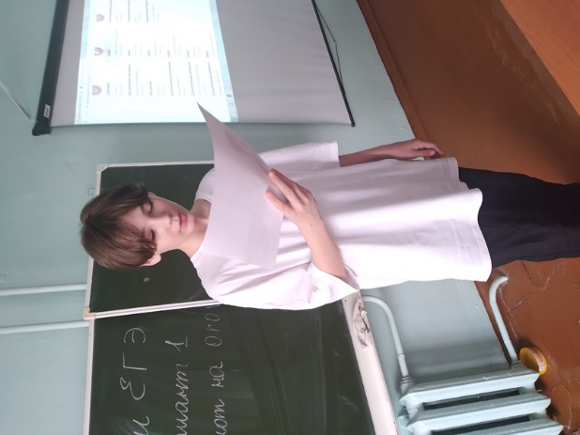](https://sh11-achinsk-r04.gosweb.gosuslugi.ru/netcat_files/multifile/132/355/20230403_103021.jpg)

**РАЗГОВОРЫ О ВАЖНОМ: ДЕНЬ ТЕАТРА. 160 ЛЕТ СО ДНЯ РОЖДЕНИЯ К. С. СТАНИСЛАВСКОГО**

13 апреля 2023, 00:00

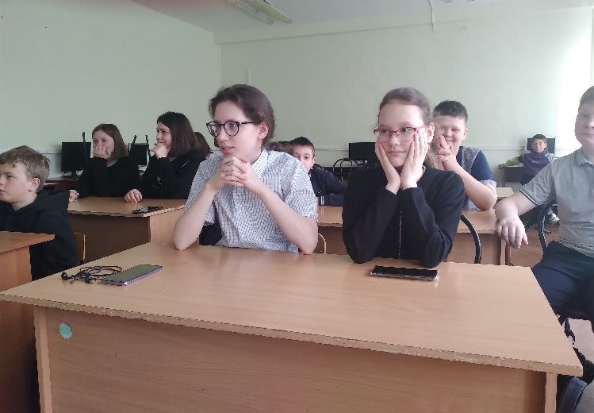

27 марта во всем мире отмечается Международный день театра — профессиональный праздник деятелей театрального искусства. Каждый артист, сценарист, постановщик, осветитель, костюмер, любой, кто имеет отношение к театральной жизни, считает этот праздник важным и значимым.

В начале занятия учащиеся просмотрели видеообращения В. Л. Машкова – художественного руководителя Московского театра Олега Табакова и Е. В. Князева – ректора Театрального института имени Бориса Щукина. Спикеры в своих обращениях рассказали ребятам, каким великим театральным режиссером, актером, педагогом, а главное реформатором театра был               К. С. Станиславский.

В ходе занятия дети:

— поговорили об исконной роли театрального искусства — нести людям жизненную правду, идеалы нравственности и справедливости,

— познакомились с некоторыми фактами из биографии К. С. Станиславского и элементами его системы актёрского мастерства,

— узнали, что почти все знаменитые актёры современности обучаются и работают по этой самой системе, не только у нас в стране, но и за рубежом.

**«Разговоры о важном» «Символы России»**

На этот раз тема занятия — «Символы России». Цель мероприятия — ознакомление учащихся с величием нашей страны, формирование у них уважительного отношения к государственным символам страны, развитие стремления изучать историю нашей страны, воспитание любви к Родине, патриотических чувств, гордости за свою Родину. Тема выбрана не случайно: приближается один из самых значимых праздников для российской государственности — День герба (он празднуется 30 ноября). В настоящее время государственный герб – главный символ России, который объединяет ее народ и выражает историческую преемственность поколений.

На занятии дети узнали, что такое государственные символы, что они означают и почему каждое государство имеет свой герб, флаг, гимн. Беседа сопровождалась видео презентацией, благодаря которой дети подробнее познакомились с символикой нашей страны.

[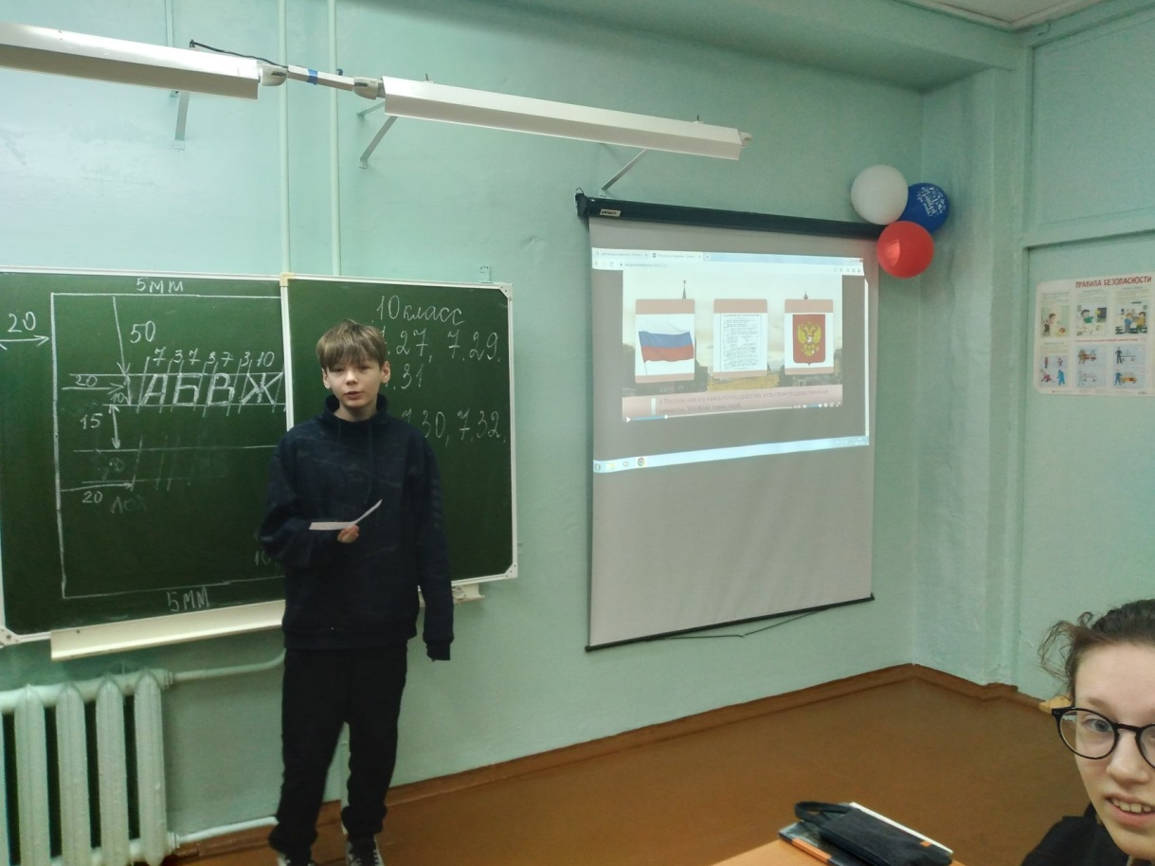](http://школа11.ачинск-обр.рф/wp-content/uploads/2022/11/20221128_084047.jpg)

**« Год педагога и наставника».**

20 марта 2023, 09:00

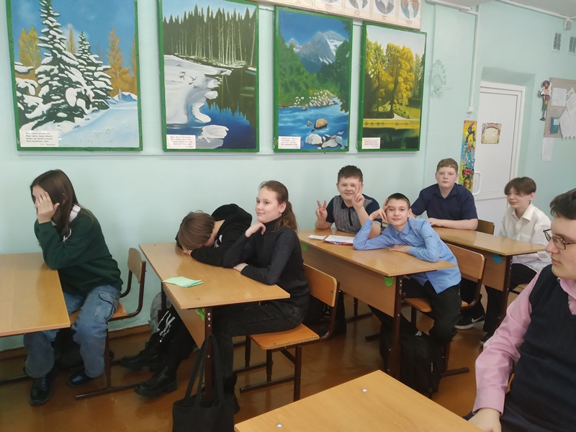

  2023 год Указом  Президента  России  Владимира  Путина  объявлен  Годом педагога и наставника.   6.03.23  года  в нашем классе прошло  внеурочное  занятие  "Разговоры о важном" по теме « Год педагога и наставника».

Занятие  прошло в  форме  беседы, с демонстрацией  презентации  и  видеоролика. В ходе   беседы  с учащимися  обсуждали  качества  учителя, педагога, наставника,  раскрыли   значения   понятия  «наставник». Далее  ребята  ознакомились  с  наставнической  ролью  известного  советского  педагога  А.С. Макаренко.   Обсуждали  роли   театральных  мастеров   в становлении  и  судьбе  своих  учеников. Также   беседа  не обошлась  без   обсуждения  роли  спортивных тренеров в воспитании спортсменов. В конце   занятия  ребята послушали  видеозапись выступления Президента Российской Федерации В. В. Путина с ежегодным Посланием к Федеральному Собранию 21 февраля 2023 г.

**" Традиционные семенные ценности**

20 марта 2023, 09:00



**27 февраля 2023 г.** в 6 «Б» классе  был проведен классный час «Разговоры о важном» **«Традиционные семейные ценности»**. Что такое семейные традиции? Какие традиции есть в семьях?  Что такое дружная, крепкая семья? Что такое семейное (генеалогическое) древо и почему люди хотят узнать о своих предках? Эти и многие другие вопросы обсуждались на занятии.

Ребята вспоминали пословицы, произведения, песни и кинофильмы о семье, праздники в нашей стране, посвященные семье; делились своими историями и воспоминаниями. Все семьи очень разные, но очень важно, чтобы в каждой семье были любовь и взаимопонимание. Пусть вас всегда согревает родительское тепло!

**"День защитника Отечества"**

20 марта 2023, 09:00



20 февраля в 6 Б классе прошел "Разговор о важном", посвященный 23 дню защитника Отечества. Ребята говорили о российской армии, о поколениях тех, кто защищал нашу Родину.

Обсудили то, что стоит за подвигами, праздниками и буднями защитников Отечества, отношение к воинскому долгу, понимание ответственности за судьбу своей страны.

В завершении подчеркнули, что сегодня российская армия с честью выполняет свою миссию в ходе Специальной военной операции. Наша армия, прежде всего, защищает возможность каждого гражданина России жить согласно традиционным духовно-нравственным ценностям, которые исторически сделали нашу страну сильным, мирным и свободным государством.

**Фестиваль «Мое будущее»**

09 февраля 2023, 00:00

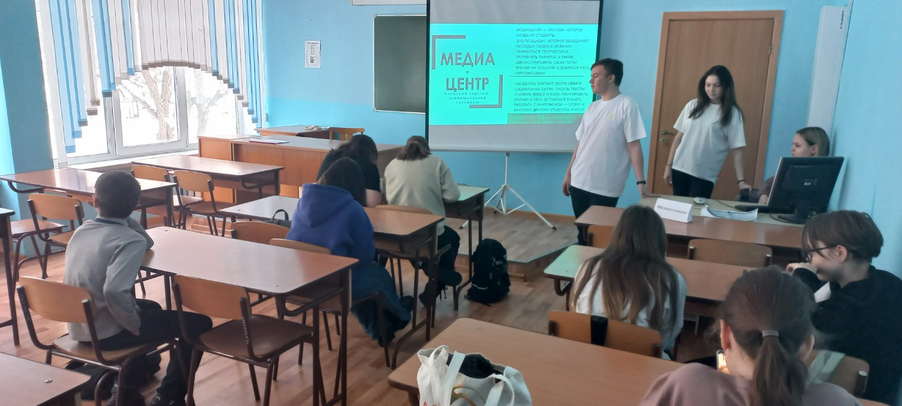

09. 02.2023 года 6 «Б» класс, посетил фестиваль «Мое будущее» в рамках открытия общероссийского общественного - государственного движения детей и молодежи «Движение первых».

Для участников фестиваля были организованны мастер – классы, творческие, спортивные и медиа площадки.

**«День российской науки»**

06 февраля 2023, 09:00

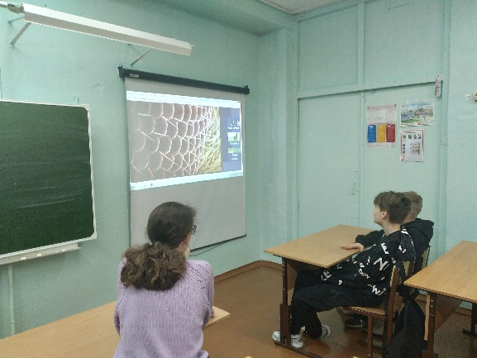

  06.02.2023 г. прошел классный час "Разговоры о важном"  на тему «День российской науки».

Обучающиеся 6 «Б» класса посмотрели видеообращение Михаила Ковальчука, ведущего ученого в области рентгеновской физики, кристаллографии и нанодиагностики, президента НИЦ «Курчатовский институт».  Расширили знания об открытиях и изобретениях российских ученых прошлого и настоящего, узнали о некоторых проектах, посвященных Десятилетию науки в нашей стране,  в которых  они могут принять участие, а также о том, где и как можно заниматься научной деятельностью. Говорили о России как стране с огромным научным потенциалом, о роли науки  в жизни общества, обсуждали важность получения знаний в естественно-научной и гуманитарной областях.

**21 ноября «День матери»**

Мама — первое слово, главное слово в каждой судьбе… В преддверии Дня матери 21 ноября в нашем классе прошло традиционное внеурочное занятия «Разговоры о важном», главной темой которого стало самое родное, самое милое, самое теплое слово «мама». Цель занятий — сформировать бережное отношение к женщине-матери, уважение к материнскому труду и к многодетным матерям России.

[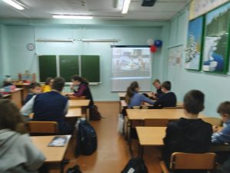](http://школа11.ачинск-обр.рф/wp-content/uploads/2022/11/20221121_083412.jpg)

**07 ноября на классном часу «Разговоры о важном» мы говорили на тему «День народного единства».**

Проведенный классный час стал возможностью напомнить ребятам о наших общих корнях, в полной мере осознать, что единство народов во все времена было и остаётся главной национальной идеей России, залогом её достойного будущего, понять, что для того, чтобы добиться национального успеха, все мы должны быть вместе, независимо от возраста, рода занятий и национальности.                                                                                                         Данное мероприятие прошло  с целью развития у ребят чувство гражданственности и патриотизма, любовь к родине, интерес к истории Российского государства; формировать ответственность за судьбу Родины.

[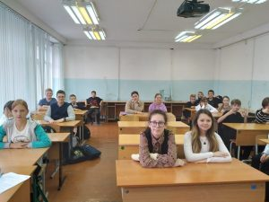](http://школа11.ачинск-обр.рф/wp-content/uploads/2022/11/20221107_130217.jpg)

**Разговоры о важном. Медиаграмотность и цифровая гигиена.**

23 января 2023, 00:00



Разговоры о важном. Медиаграмотность и цифровая гигиена.   
Обучающиеся смотрели небольшие видеоролики, разбирали различные ситуации,   
которые могут случиться в сети, говорили об угрозах, возникающих в связи с   
беспечным использованием информационных технологий или ресурсов, изучили   
алгоритм проверки информации в интернете. Выполняя интерактивные задания,   
ребята узнали, как обезопасить себя, свой профиль в социальной сети, узнали, что   
такое фишинговые ссылки, социальная инженерия и как противостоять различным   
манипуляциям, которые могут заставить человека раскрыть личные данные и дать   
доступ к личной и финансовой информации.

**классная жизнь- 6б класс**

02 февраля 2023, 00:00

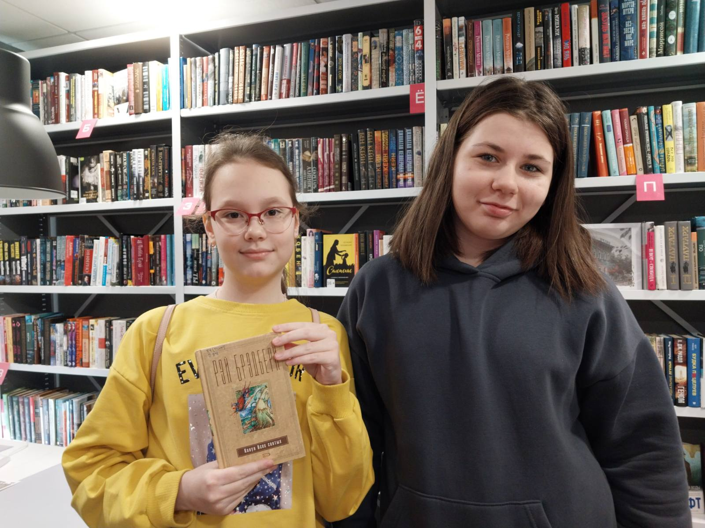

29 января учащиеся нашего класса принимали участие в квесте "Время Че". Мероприятие прошло в Городской библиотеке им.А.П.Чехова. Тема квеста - жизнь и творчество Антона Павловича Чехова.  
       Всем пришлось хорошо потрудиться, чтобы найти ключ и дойти до финала. Темы заданий вышли за рамки русской литературы. В поисках ключа ребята отгадывали видео загадки, расшифровывали ребусы и шифры, решали логические и математические задачи, вспоминали историю старинного Ачинска, в результате чего узнали много нового и интересного.  
       Было трудно, но увлекательно и интересно. Мы справились! Ключ найден! Все участники получили заслуженные награды.

**Фотографии и видео**

[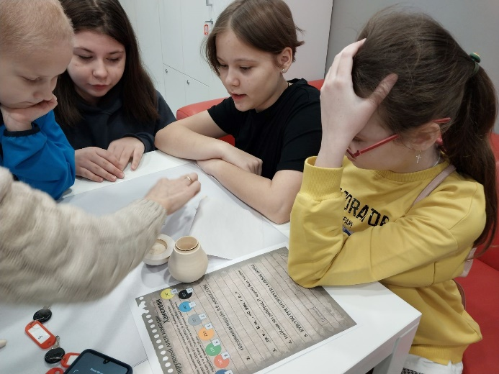](https://sh11-achinsk-r04.gosweb.gosuslugi.ru/netcat_files/multifile/132/167/IMG_8b1c62ae70f835755db87caffda1debd_V.jpg)

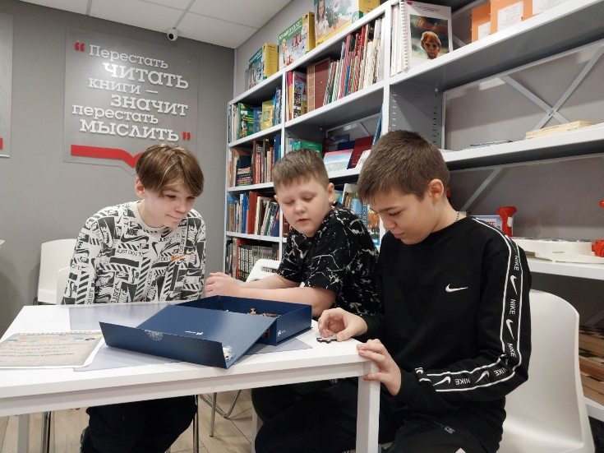

**«Движение первых».**

30 января 2023, 00:00

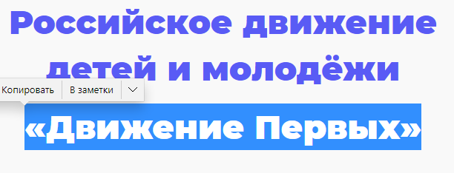

   30 января наш класс принял участие в разговоре о важном тема: «Движение   
первых».  
Мы говорили о деятельности Российского движения детей и   
молодёжи «Движение первых» (далее – РДДМ, Движение первых), которое   
направлено на создание условий для проявления активной гражданской позиции   
школьников; на формирование мотивации детей к общественно полезной   
деятельности и вступлению в ряды РДДМ.   
В разговоре с ребятами были затронуты вопросы о миссии и ценностях   
организации, обсудили направления деятельности РДДМ через собственную   
вовлеченность. На уроке класс посмотрел видео обращение председатель правления   
«Движения первых» – Григория Александровича Гурова.

**17 октября «Что мы музыкой зовем»**

17 октября мы продолжили разговор о важном и побеседовали об одном из видов искусств — музыке. На этом занятии мы погрузились в мир музыки, путешествовали по нашей музыкальной стране, познакомились с уникальными музыкальными инструментами.  
Ребята по фрагментам музыкальных произведений угадывали жанр музыки. Затем мы вместе послушали народные мелодии, постарались определить какие особенности присущи каждой.  
Своеобразие народной музыки во многом определяется и уникальными музыкальными инструментами. Ребята посмотрели небольшой видеоролик и познакомились с некоторыми из русских народных инструментов. Чтобы проверить, что запомнилось, мы выполнили интерактивное задание «Филворд», где нашли названия пяти народных инструментов.  
«Музыка есть сокровищница, в которую всякая национальность вносит свое, на общую пользу».

[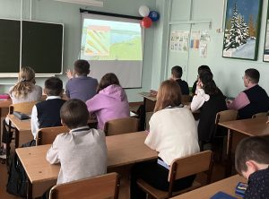](http://школа11.ачинск-обр.рф/wp-content/uploads/2022/10/chto-my-muzykoj-zovem-2.jpg)

[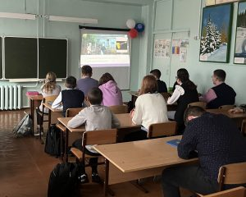](http://школа11.ачинск-обр.рф/wp-content/uploads/2022/10/chto-my-muzykoj-zovem.jpg)

**13 октября игра «Приключения Робинзона»**

13 октября мы посетили библиотеку. Для нас Анна Андреевна провела деловую игру «Приключения Робинзона». Ребята, разделившись на команды, прошли несколько ходов игры. На каждом этапе ребят ожидали интересные задания. Выполняя их, нужно было проявить смекалку, чтобы заработать как можно больше баллов. По итогу мероприятия победила команда «Лунтик и его друзья». Ребятам вручили призовые значки и ручки, и все команды получили поощрительный сладкий приз-конфеты.

[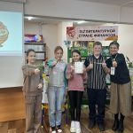](http://школа11.ачинск-обр.рф/wp-content/uploads/2022/10/priklyucheniya-robinzona-3.jpg)

[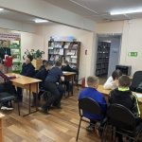](http://школа11.ачинск-обр.рф/wp-content/uploads/2022/10/priklyucheniya-robinzona.jpg)

[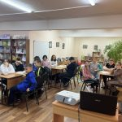](http://школа11.ачинск-обр.рф/wp-content/uploads/2022/10/priklyucheniya-robinzona-2.jpg)

**10 октября на классном часу «Разговоры о важном»**

10 октября на классном часу «Разговоры о важном» мы говорили на тему «Отчество-от слова отец». Указом Президента Российской Федерации Владимира Владимировича Путина День отца признается официальным праздником в России с 2021 года  
и отмечается в третье воскресенье октября.  
День отца – ежегодный праздник, который отмечается во многих странах мира. Празднику всего один год, но история его возникновения уходит в далекое прошлое нашего государства, становится культурным достоянием современной семьи и ее традиций. В сознании наших предков понятие отца связывалось с понятием рода.  
В памятнике русской литературы и культуры XVI века «Домострой» такой статус отца объясняется его обязанностью – «обеспечить дом экономически и устроить его обитателей нравственно».  
Отец был призван нести за всех членов семьи великую нравственную ответственность.  
Тема отца – основоположника рода занимает большое место в отечественной истории. Остается она актуальной и в настоящее время.

[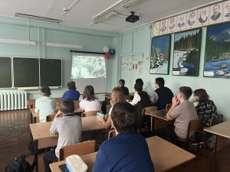](http://школа11.ачинск-обр.рф/wp-content/uploads/2022/10/den-otcza.jpg)

[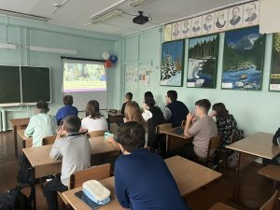](http://школа11.ачинск-обр.рф/wp-content/uploads/2022/10/den-otcza-2.jpg)

**3 октября Участие в школьном конкурсе «СОЗВЕЗДИЕ»**

3 октября мы с классом приняли участие в школьном конкурсе «Созвездие». В предверии праздника, День Учителя, мы с ребятами подготовили сценку, разыграв разные школьные ситуации, ожидание и реальность. Было очень интересно и смешно. Мы получили 1 место в номинации «Актерское мастерство».

[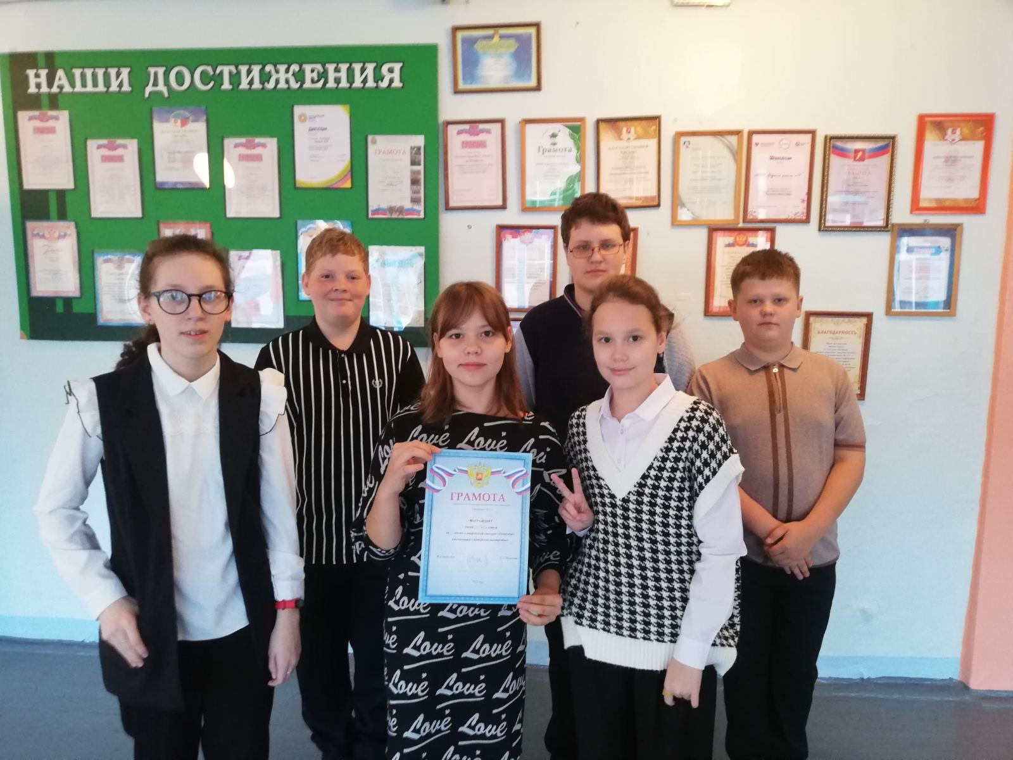](http://школа11.ачинск-обр.рф/wp-content/uploads/2022/10/uchastie-v-shkolnom-konkurse-sozvezdie.jpg)

**Разговоры о важном - Если бы я был учителем**

3.10 в преддверии праздника «День Учителя» прошел классный час «Если бы я был учителем..». Мы с ребятами определили значение слова учитель, посмотрели видеоролик про русских писателей — учителей.  
Учителем называют того, кто преподаёт учебный предмет в школе; преподавателя. Также называют учителем человека, обладающего высоким авторитетом для кого-либо в какой-то области. Для учителя важны успехи учеников, об этом сложены пословицы и поговорки. Одну из них ребята прочитали зашифрованную в ребусе. Далее определили по кадру из фильма, о каком школьном предмете идёт речь.  
В завершении урока, разделившись на группы, ребята выполнили творческое задание — создание кластера «Мой учитель лучший!» и представили результаты своей работы.  
В стихотворении Андрея Дементьева «Не смейте забывать учителей» есть слова о том, что учительское счастье складывается из ученических побед. В сердце учителя есть уголок для каждого ученика, учителя чувствуют свою ответственность за тех, кого выпустили в большой мир.

[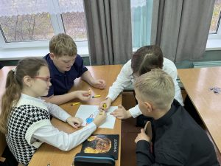](http://школа11.ачинск-обр.рф/wp-content/uploads/2022/10/razgovory-o-vazhnom-esli-by-ya-byl-uchitelem.3.jpg)

[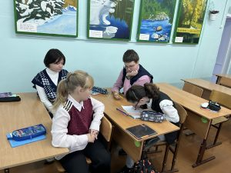](http://школа11.ачинск-обр.рф/wp-content/uploads/2022/10/razgovory-o-vazhnom-esli-by-ya-byl-uchitelem.2.jpg)

[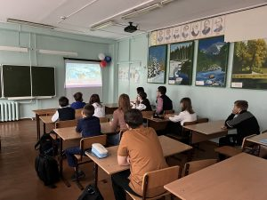](http://школа11.ачинск-обр.рф/wp-content/uploads/2022/10/razgovory-o-vazhnom-esli-by-ya-byl-uchitelem..jpg)

**Мы посетили драматический театр**

02.10 мы классом сходили в Ачинский драматический театр на премьеру спектакля «Дубровский».  
Спектакль основан на одноименном неоконченном произведении классика золотого века русской литературы Александра Сергеевича Пушкина. Захватывающее авантюрное приключение о любви и вражде, о дружбе и предательстве, о людских страстях и судьбах, о прошлом и настоящем, о России в целом и малой родине в частности. Эта увлекательная и легкая для восприятия история про простых и сложных молодых людей, рассказанная на молодежном языке под аккомпанемент модных современных песен, никого не оставит равнодушным!

[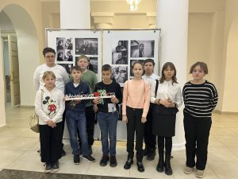](http://школа11.ачинск-обр.рф/wp-content/uploads/2022/10/my-posetili-dramaticheskij-teatr.-2.jpg)

[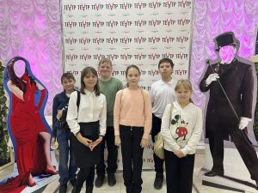](http://школа11.ачинск-обр.рф/wp-content/uploads/2022/10/my-posetili-dramaticheskij-teatr..jpg)

**Доходы. Что это и зачем нужны.**

29.09 наш класс посетил детскую библиотеку. Анна Андреевна — библиотекарь — рассказала ребятам о том, что такое доходы и зачем они нужны, какие бывают источники доходов. Также узнали о работе для несоверешннолетних, кем можно работать и какие условия должны соблюдаться. По итогу занятия ребята заполнили таблицу — интерактив — как работать и развиваться в школьном возрасте.

[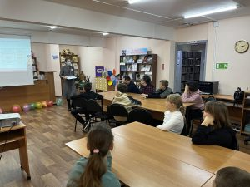](http://школа11.ачинск-обр.рф/wp-content/uploads/2022/10/dohody.-chto-eto-i-zachem-nuzhny..jpg)

[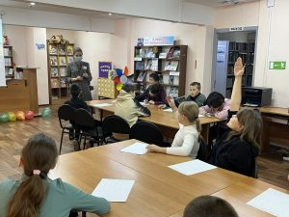](http://школа11.ачинск-обр.рф/wp-content/uploads/2022/10/dohody.-chto-eto-i-zachem-nuzhny.2.jpg)

[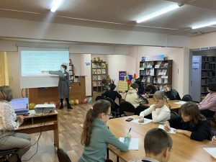](http://школа11.ачинск-обр.рф/wp-content/uploads/2022/10/dohody.-chto-eto-i-zachem-nuzhny.3.jpg)

**Разговоры о важном - День пожилого человека.**

26.09 прошел классный час разговоры о важном на тему — 1 октября МЕЖДУНАРОДНЫЙ ДЕНЬ ПОЖИЛЫХ ЛЮДЕЙ. В этот день мы чествуем тех, кто вступил в период золотой осени, кто посвятил себя своей стране, своему народу, кто жил и трудился ради светлого будущего подрастающего поколения. Решение о праздновании Международного дня пожилых людей было принято Генеральной Ассамблеей ООН в 1990 году, а в России — в 1992 году. Главная цель Международного дня пожилых людей – обратить внимание на проблемы и трудности, с которыми сталкиваются люди пожилого возраста.  
СИМВОЛ МЕЖДУНАРОДНОГО ДНЯ ПОЖИЛЫХ ЛЮДЕЙ: раскрытая ладонь – символ доброты, уважения и помощи, и сердце человека на протянутой ладони — олицетворяет доверие, готовность прийти на помощь и уважение к старшему поколению.  
Традиция отмечать день пожилых людей восходит к Японии. Япония славится своими долгожителями. Большое количество  
жителей Японии составляют пожилые люди. В Японии этот праздник называется национальным Днем почтения пожилых  
людей.В России День пожилых людей — это праздник человеческой мудрости, гражданской зрелости, душевной  
щедрости – качеств, которыми наделены люди преклонного возраста.  
Мы ценим, любим и уважаем людей старшего поколения!

[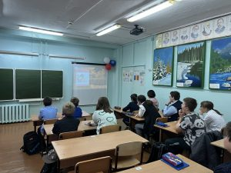](http://школа11.ачинск-обр.рф/wp-content/uploads/2022/10/razgovory-o-vazhnom-den-pozhilogo-cheloveka.-2.jpg)

[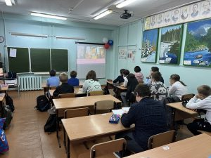](http://школа11.ачинск-обр.рф/wp-content/uploads/2022/10/razgovory-o-vazhnom-den-pozhilogo-cheloveka..jpg)

**Классный час на тему «Разговоры о важном» «Наша Родина - Россия»**

12.09 в нашем классе прошел второй классный час «Разговоры о важном» на тему «Наша Родина — Россия.  
Что мы называем Родиной?  
В нашей душе появляется и бережно хранится информация о памятных местах, людях, событиях, которые формируют личность человека, являются значимыми и судьбоносными.  
У каждого человека есть Родина: то место, где он родился и живет. Где становятся близкими и знакомыми леса и  
поля, реки и горы.  
Чувство родины возникает у человека в раннем детстве с приобщения к родному языку и культуре. Как сказочный клубок, данный бабой Ягой в Лукоморье, оно ведет его неведомыми дорожками на бой со злым Кощеем за справедливость и счастье. Со временем волшебный клубок превращается в путеводную звезду, которая помогает  
повзрослевшему человеку определить свое место в мире, свою национальную идентичность и принадлежность к своему народу, его истории, культуре и достижениям.

[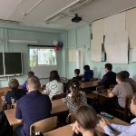](http://школа11.ачинск-обр.рф/wp-content/uploads/2022/09/12.09-2.jpg)

[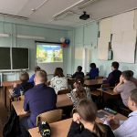](http://школа11.ачинск-обр.рф/wp-content/uploads/2022/09/12.09.jpg)

**Классный час «Будущее без терроризма - терроризм без будущего»**

8.09 в рамках недели «Солидарности в борьбе с терроризмом» был проведен классный час «Будущее без терроризма — терроризм без будущего».  
Цель классного часа сформировать у учащихся представление о терроризме как историческом и политическом явлении, акцентировать внимание учащихся на необходимости проявления бдительности с целью профилактики совершения террористических актов, содействовать формированию толерантности и профилактики межнациональной розни и нетерпимости, ознакомить учащихся с основными правилами поведения  в условиях теракта.  
В наш класс был приглашен представитель пожарной охраны. Алексей Юрьевич напомнил ребятам о правилах поведения при обнаружение подозрительных предметов и террористических актах.  
Детей не просто обучают, их ещё и воспитывают, рассказывая и показывая как нужно вести себя в условиях терроризма, а какие действия предпринимать ни в коем случае нельзя.

[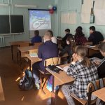](http://школа11.ачинск-обр.рф/wp-content/uploads/2022/09/8.09-1.jpg)

[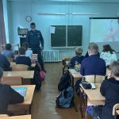](http://школа11.ачинск-обр.рф/wp-content/uploads/2022/09/8.09-2-1.jpg)

**Прошёл первый классный час «Разговоры о важном». Тема мероприятия - «Мы - Россия. Возможности - будущее»**

5.09 в 6 Б классе прошёл первый классный час «Разговоры о важном». Тема мероприятия — «Мы — Россия. Возможности — будущее».  
Цели занятия:  
1. Сформировать у обучающихся представление о потенциале и пользе самореализации и самоопределения, используя возможности платформы «Россия – страна возможностей».  
2. Развивать потребность в разносторонней позитивной самореализации через освоение новых знаний и приобретение практического опыта самоопределения.  
3. Воспитывать деятельностный патриотизм как ценностно-смысловое отношение к Родине, выраженное в гражданской идентичности, социальном созидании, несении социальной ответственности через осмысленную самореализацию и самоопределение.  
4. Познакомить обучающихся с наиболее значимыми мероприятиями Российской Федерации, проводимыми для школьников: Всероссийской олимпиадой школьников и международными олимпиадами, мотивировать их  
к участию в данных мероприятиях.  
Формируемые ценности: самореализация, развитие, дружба.  
Ребята познакомились с историями успеха школьников и ответили на вопросы о портрете успешного человека на примере увиденного. Высказали свою точку зрения.  
Обсудив характеристики личности успешного человека, поняв важность размышления о будущем, ребята посмотрели видеоролик проектов платформы «Россия – страна возможностей».  
Благодаря успешным и счастливым людям развивается наша страна, а мир знает о нашей науке и культуре, о покорении космоса и высоких достижениях в медицине. Успех каждого зависит от личного вклада в  
своё развитие, а в России есть все условия, чтобы реализоваться в разных сферах посредством участия в интеллектуальных состязаниях, проектах платформы «Россия – страна возможностей».

[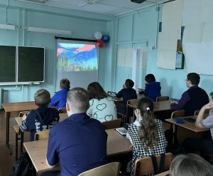](http://школа11.ачинск-обр.рф/wp-content/uploads/2022/09/5.09.jpg)

**Классный час на тему «Я - гражданин России»**

1.09 в 6 Б классе был проведен классный час на тему «Я — гражданин России».Данное мероприятие способствует формированию гражданской позиции школьника, а также созданию условий для его самопознания и самовоспитания. Тематика соответствует возрастным и психологическим возможностям учащихся.  
Учащиеся познакомились с понятиями: «государство», «гражданин», «конституция».  
Вспомнили «государственные символы страны: флаг, герб, гимн».  
Педагогическая ценность данного мероприятия заключается в формировании отношения к таким понятиям как патриотизм.  
Патриот тот, кто любит своё Отечество, предан своему народу, Родине. Патриотизм проявляется не только в героических делах, но и в простой заботе о родном крае, природе. Люди стремятся сделать жизнь в родном крае лучше, оберегать накопленный опыт, традиции, исторические памятники.  
Каждый гражданин России имеет право на образование. Задача школы – вырастить из учеников достойных граждан страны. Задача школьников – старательно учиться.  
Также на классный час был приглашен инспектор. Он рассказал детям как необходимо соблюдать правила дорожного движения, чтобы уберечь себя и окружающих от опасности. Ребята получили в подарок памятки и тетради.

[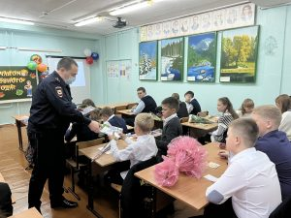](http://школа11.ачинск-обр.рф/wp-content/uploads/2022/09/1.09-2.jpg)

[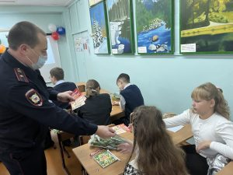](http://школа11.ачинск-обр.рф/wp-content/uploads/2022/09/1.09-3.jpg)

[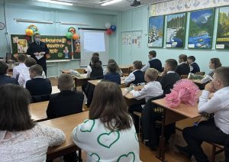](http://школа11.ачинск-обр.рф/wp-content/uploads/2022/09/1.09.jpg)

**Новости за 2021-2022 учебный год 5 «Б»**

[Главная](http://xn--11-6kc3bfr2e.xn----7sbe0akrjre1d.xn--p1ai/) > Новости на 2021-2022 учебный год 5 «Б»

**«Космонавтика»**

«Космонавтика» — это слово звучит гордо! 12 апреля наша страна отмечет праздник, связанный с по-настоящему значимым событием в истории нашей страны и всего мира – полетом человека в космос. Юрий Гагарин впервые совершил орбитальный облёт планеты Земля, открыв космическую эру человечества.Невероятные успехи советской космонавтики привлекли неподдельный интерес всех слоев общества разных стран, и даже различных континентов. Грандиозные достижения теоретиков и практиков не оставили равнодушным никого. С каждым годом все больше и больше народов присоединяется к активному исследованию космоса, пытаясь сравнить свои начинания с легендарными подвигами наших соотечественников. Не удивительно, что День космонавтики в России ежегодно отмечается с почетом и уважением.  
В нашем классе в этот день прошел классный час, посвященный этому празднику.  
Дети знакомились с биографией первых космонавтов, материалами об освоении космоса, отвечали на вопросы викторин.  
Такие мероприятия воспитывают гражданскую позицию детей и подростков, укрепляют их патриотизм, учат уважать достижения отечественной космонавтики.

[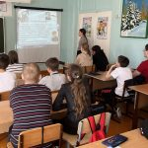](http://школа11.ачинск-обр.рф/wp-content/uploads/2022/04/3.den-kosmonavtiki-2.jpeg)

[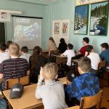](http://школа11.ачинск-обр.рф/wp-content/uploads/2022/04/3.den-kosmonavtiki.jpeg)

**Большая перемена**

8 апреля в нашем классе прошел тематический классный час «Большая перемена». Всероссийский конкурс «Большая перемена» проходит для школьников и студентов.  
Цель конкурса – помощь учащимся раскрыть те способности, которые не попадают в традиционную систему обучения в школе и соответствующие предметные олимпиады. Все мы – разные. «Большая перемена» намерена доказать, что каждый может быть успешным.  
Существует несколько вызовов(направлений), которые могут выбрать участники конкурса.  
Ранее конкурсанты могли выбрать один из 9 вызовов: наука и технологии («Создавай будущее!»), творчество («Твори!»), журналистика и новые медиа («Расскажи о главном!»), волонтерство («Делай добро!»), историческая память («Помни!»), урбанистика («Меняй мир вокруг!»), путешествия и туризм («Познавай Россию!»), здоровый образ жизни («Будь здоров!») и экология («Сохраняй природу!»). В новом сезоне конкурса добавится направление, связанное с развитием образовательных технологий — «Открывай новое!».  
Тематические смены «Большой перемены» пройдут в федеральных детских центрах — «Артеке», «Океане» и «Смене».  
Участники Всероссийского конкурса «Большая перемена» в 2022 году примут участие в работе всех арт-школ форума «Таврида».  
Победители будут награждены денежными призами и путешествием по России.

[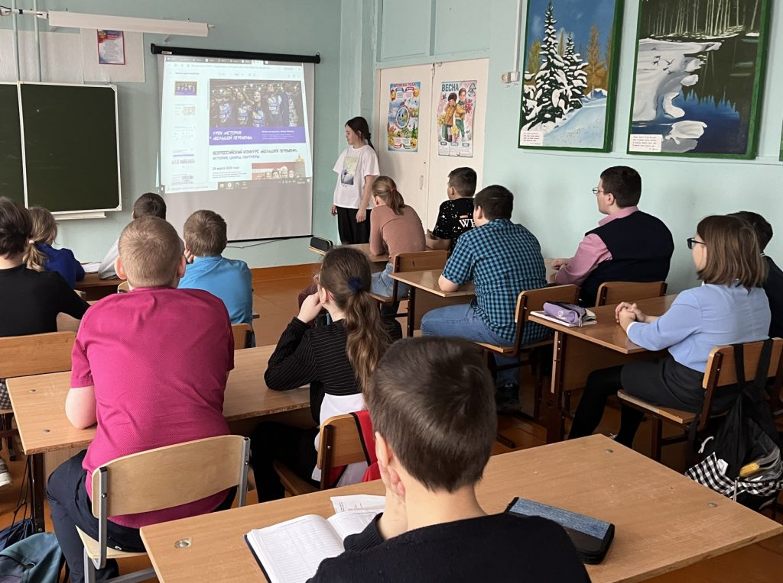](http://школа11.ачинск-обр.рф/wp-content/uploads/2022/04/2.bolshaya-peremena.jpeg)

**Герои нашего времени**

29 марта в нашем классе прошел урок мужества «Герои нашего времени». Ребята посмотрели серию видеороликов и порассуждали о том, кого можно было назвать «Героем нашего времени» в прошлом и как изменился облик героя в настоящее время, поразмышляли какими качествами обладают настоящие герои и ответили на вопрос почему нужно защищать Родину.

Уроки прошли в рамках патриотического воспитания подрастающего поколения, для развития у обучающихся активной гражданской позиции, формирования образа истинного патриота и защитника Родины.

[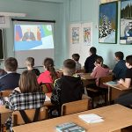](http://школа11.ачинск-обр.рф/wp-content/uploads/2022/04/1.geroi-nashego-vremeni-2.jpeg)

[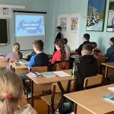](http://школа11.ачинск-обр.рф/wp-content/uploads/2022/04/1.geroi-nashego-vremeni.jpeg)

**День Конституции**

12 декабря в России отмечается День Конституции. В этот день 1993 года всенародным голосованием была принята Конституция Российской Федерации, а с 1994 года указами президента России 12 декабря был объявлен государственным праздником.  
Конституция-основной закон нашего государства. Она является регулятором различных общественных отношений. В законе указаны базовые понятия: общество и государственный строй. Конституция выступает гарантом гражданина Российской  
Федерации и определяет его права и обязанности. В Конституции закреплены: избирательное право, политическая, экономическая и судебная система.  
У нас в классе прошёл классный час, связанный с этим событием. В ходе которого ребята услышали интересный рассказ о главных символах государства: гербе, гимне, флаге и о правах и обязанностях граждан. Каждый россиянин, любящий свою Родину,  
должен знать символы своего государства. Кроме того, это был замечательный повод задуматься о себе, о нас, о нашей жизни в замечательной стране – России, ведь знать Конституцию должны все люди и маленькие и большие. Классный час получился познавательным и  
интересным. Каждый ученик смог ощутить себя частью великой и сильной державы, гордиться, что мы дети Великой России!

[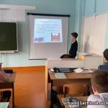](http://школа11.ачинск-обр.рф/wp-content/uploads/2022/02/2.jpeg)

[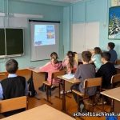](http://школа11.ачинск-обр.рф/wp-content/uploads/2022/02/1.1111.jpeg)

**День инвалидов**

Есть люди, которые волею судьбы лишены привычных радостей жизни: видеть, слышать, свободно передвигаться, разговаривать. Есть люди, которые родились такими. А есть такие, которые потеряли эти возможности  
в течение своей жизни.  
3 декабря — особый день, в этот день во всем мире отмечается Международный день инвалидов. Эту дату назвать праздником трудно, ведь инвалидность не является поводом для радости.  
Проведение Международного дня инвалидов направлено на привлечение внимания широкой общественности к проблемам инвалидов, на защиту достоинства, прав и благополучия тех, кто пострадал от тяжелой болезни с  
рождения, в детстве или во взрослой жизни, к вопросам их социальной адаптации и создания комфортных условий жизни для этих людей.  
В рамках «Уроков Доброты», посвященных этому дню и у нас в классе прошёл классный час по данной теме. Мы с ребятами посмотрели и обсудили презентацию и документальный фильм «Толерантность».  
Цели, ради которых этот день был провозглашен, — полное и равное соблюдение прав человека и участие инвалидов в жизни общества. Доброта, милосердие, сострадание, проявленные по отношению к слабозащищенным членам  
общества – инвалидам, является признаком высокой гуманности, человечности, которые так необходимы всем нам.  
День инвалидов – не праздничная дата, а напоминание о том, что рядом с нами живут люди с ограниченными возможностями, им труднее, чем всем остальным, и наш долг – уделять им внимание, помогать и словом, и делом.  
Твори добро, помогай людям!

[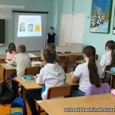](http://школа11.ачинск-обр.рф/wp-content/uploads/2022/02/2.1.jpeg)

[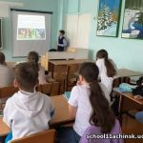](http://школа11.ачинск-обр.рф/wp-content/uploads/2022/02/2.2.jpeg)

[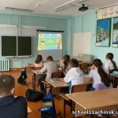](http://школа11.ачинск-обр.рф/wp-content/uploads/2022/02/2.3.jpeg)

**Поздравляем Мам**

Всех мам сегодня с праздником  
Хотим поздравить мы,  
Желаем, чтоб любые  
Исполнились мечты,  
Здоровья, много счастья,  
Любви, тепла, добра,  
Чтоб в жизни только радость  
Встречалась вам всегда!

[](http://школа11.ачинск-обр.рф/wp-content/uploads/2022/03/1.jpg)

**Всероссийский день правовой помощи**

Всероссийский день правовой помощи детям ежегодно отмечается 20 ноября – в день подписания Конвенции о правах ребенка. В этот день акцентируется внимание общественности на проблему  
защиты прав детей, их правовую поддержку и просвещение.  
В нашем классе был организован классный час «Мои права, мои обязанности». Ребята познакомились с основными правами и обязанностями — правом на жизнь и имя, образование и отдых,  
медицинскую помощь и правильное питание, на любовь и заботу со стороны взрослых. В результате у ребят сформировались знания о правах ребёнка в семье и обществе.

[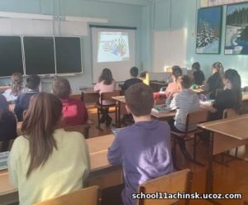](http://школа11.ачинск-обр.рф/wp-content/uploads/2022/03/8.den_pravovoj_pomoshhi_detjam.jpeg)

**16 ноября - Международный День толерантности.**

Что же такое толерантность? Как социологический термин, толерантность обозначает терпимость к иному мировоззрению, образу жизни, поведению и обычаям.  
В рамках данной темы, в нашем классе был проведен классный час, в ходе которого ребята обсуждали вопросы дружбы, терпимости, лояльности, изложили свое мнение.  
В наше время очень важно уметь общаться с людьми с разным менталитетом. Наш мир огромен. Все люди разные. Давайте жить в мире и будем терпимее друг к другу.

[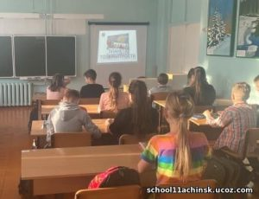](http://школа11.ачинск-обр.рф/wp-content/uploads/2022/03/7.den_tolerantnosti..jpeg)

**Классный час «Гражданская оборона России»**

В различные сложные ситуации может попасть каждый из нас. Как поступить, как выйти из них без ущерба и потерь? Эти вопросы не всегда удается решить взрослым, а тем более детям.  
С целью повышения уровня и качества знаний подростков в области безопасности жизнедеятельности, по основам военной службы, изучения основных мероприятий гражданской  
обороны и правил безопасного поведения в чрезвычайных ситуациях, 4 октября в нашем классе был проведен классный час «Гражданская оборона России».

**Положение о местной противовоздушной обороне**

4 октября 1932 года в нашей стране впервые принято Положение о местной противовоздушной обороне, согласно которому она призвана защищать население и объекты народного  
хозяйства при бомбардировках противника с воздуха. С этой даты также ведется отсчет истории созданной впоследствии системы Гражданской обороны (ГО), деятельность которой направлена  
на создание систем оповещения жителей городов, строительство защитных сооружений, проведение мероприятий по обеспечению устойчивой работы предприятий в военное время.  
Все: не только взрослые, но и дети – должны уметь пользоваться средствами защиты и знать правила оказания помощи себе и другим в условиях чрезвычайных ситуаций.  
Жизнь без опасностей невозможна, но можно жить безопасно.

[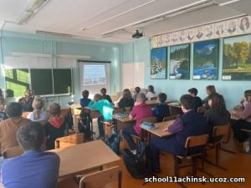](http://школа11.ачинск-обр.рф/wp-content/uploads/2022/03/6.4_oktjabrja_den_grazhdanskoj_oborony.jpeg)

**С Днем учителя!**

Дорогие наши, учителя!  
С Днем учителя Вас поздравляем  
И желаем мы Вам долгих лет.  
Помним, ценим Ваш труд, уважаем.  
Мира, счастья, здоровья, побед!

Пусть сбывается всё, как по нотам,  
И поменьше пусть будет невзгод.  
Пусть в приятных проходит заботах  
Каждый-каждый учебный ваш год!

[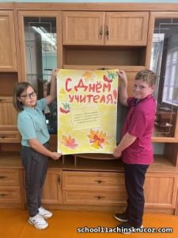](http://школа11.ачинск-обр.рф/wp-content/uploads/2022/03/5.den_uchitelja.jpeg)[Видео](https://disk.yandex.ru/d/-uM_J9BAsmS_LQ)

**День Здоровья**

24 сентября в нашей школе прошёл День Здоровья.Между 5-6 классами был организован квест по станциям. всего их было 6: «Народная», «Дартс», «Шифровальная», «Спортивная», «Боулинг», «Историческая». Соревноваться было очень интересно и весело. И пусть почётное место мы не заняли, но мы не расстраиваемся, главное не победа, а участие.Всё ещё впереди!

**Профилактическая беседа по пожарной безопасности**

23 сентября с классом была проведена профилактическая беседа по пожарной безопасности.Пожар опасен открытым огнём, высокой температурой воздуха, ядовитыми газами, дымом и другими неблагоприятными факторами. Во время беседы мы поговорили о причинах пожара, вспомнили, какие правила пожарной безопасности существуют, по какому номеру нужно звонить при возникновении пожара, выслушали инструктаж.  
Все сделали вывод, главный способ защиты от пожара – самому не стать его причиной. Соблюдение правил пожарной безопасности поможет сберечь здоровье и жизнь!

[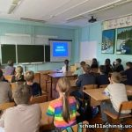](http://школа11.ачинск-обр.рф/wp-content/uploads/2022/03/3.pozharnaja_bezopasnost_2.jpeg)

[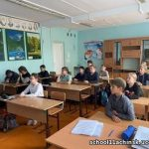](http://школа11.ачинск-обр.рф/wp-content/uploads/2022/03/3.pozharnaja_bezopasnost.jpeg)

**День солидарности в борьбе с терроризмом**

Ежегодно 3 сентября в России отмечается особая дата — День солидарности в борьбе с терроризмом. Эта дата неразрывно связана с трагическими событиями, произошедшими в г. Беслан с 1 по 3 сентября 2004 года. В этот день россияне с горечью вспоминают людей, погибших от рук террористов.

В нашем классе прошел классный час, где мы обсудили, что такое терроризм, как ему противостоять и основные правила поведения в условиях угрозы терактов. Все учащиеся были проинформированы о юридической ответственности за заведомо ложное сообщение об актах терроризма.

Классный час посвященный трагедии Беслана, пробуждает в детях сочувствие, сопереживание к чужому горю и на примере трагического события показывает, что такое взаимопомощь, взаимовыручка и героизм.

[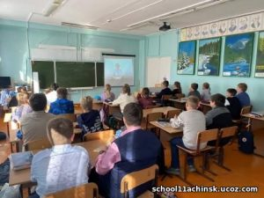](http://школа11.ачинск-обр.рф/wp-content/uploads/2022/03/2-den_solidarnosti_v_borbe_s_terrorizmom.jpeg)

**1 сентября**

Пятый класс – порядки поменялись,  
И предметы новые пошли.  
Нам задачи новые достались,  
И учебников побольше принесли.

На доске напишут расписанье,  
И начальной школы не вернуть.  
Что ж, учитель, приготовь заданья.  
Ну а мы готовы. В добрый путь!

1 сентября-радостный осенний день, наполненный улыбками и цветами, праздник для всех детей. В нашей школе традиционная линейка состоялась только для первоклассников. Для остальных учащихся были проведены классные часы «День науки и технологий». Мы рассмотрели роль науки и технологий в развитии России. Наша страна исторически является одной из мировых научных держав.  
Ежегодно 1 сентября по всей стране проводится Всероссийский открытый урок «Основы безопасности жизнедеятельности». В нашем классе урок был посвящен подготовке детей к действиям в условиях различного рода экстремальных и опасных ситуаций, привитию навыков безопасного поведения на природе, на воде, при пожаре, на дорогах и в быту.  
Мы поздравляем всех с Днем знаний! С новым учебным годом! Пусть этот год принесет множество новых открытий, каждый день будет ярким, запоминающимся, плодотворным и наполнится только положительными результатами, новым опытом и отличным настроением!

[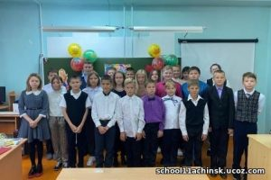](http://школа11.ачинск-обр.рф/wp-content/uploads/2022/03/1.den_znanij.jpeg)